重庆市沙坪坝区住房和城乡建设委员会
重庆市沙坪坝区规划和自然资源局
重庆市沙坪坝区发展和改革委员会
重庆市沙坪坝区国防动员办公室
重庆市沙坪坝区不动产登记中心
关于印发《沙坪坝区工程建设项目“用地开工
一件事”（拿地即开工）审批服务指南（试行）》的通知

各有关单位：
经各行业主管部门会商研究并形成《沙坪坝区工程建设项目“用地开工一件事”（拿地即开工）审批服务指南（试行）》，现印发各单位，请遵照执行。
特此通知。

重庆市沙坪坝区住房和城乡建设委员会 重庆市沙坪坝区规划和自然资源局

重庆市沙坪坝区发展和改革委员会 重庆市沙坪坝区国防动员办公室

重庆市沙坪坝区不动产登记中心
2024年5月17日
（联系人：刘文，联系电话：65368450）
（此件公开发布）
附件

沙坪坝区工程建设项目“用地开工一件事”
（拿地即开工）审批服务指南（试行）

为贯彻落实习近平总书记视察重庆的重要讲话重要指示精神，深入开展沙坪坝区建设工程监管领域改革，持续优化营商环境，充分发挥沙坪坝区“成渝地区双城经济圈建设”主阵地的示范作用，服务经济发展大局，结合沙坪坝区工作实际，制定本服务指南。
一、工作目标
从企业和群众视角出发，将需要多个部门办理、关联性强、办理时间相对集中、办理用时较长的工程建设项目审批事项集成办理，强化部门协同与靠前指导，最大程度地降低企业从拿地到开工各环节的制度性交易成本，加快项目落地实施。
二、定义
“拿地即开工”是指在沙坪坝区内，通过政企双向推进审批事项前期准备，促使特定范围社会投资工程建设项目在取得国有建设用地使用权证的同时具备可开工建设的法定和事实条件。
三、总体要求
沙坪坝区特定范围内的社会投资项目在基本确定建设内容后，可利用土地成交确认前的准备期，先行开展规划方案、施工图深化设计等工作，由区级各行政主管部门联合靠前辅导，在土地出让合同签订（取得企业投资项目备案证）并缴纳土地出让金及契税后，2个工作日内获得建设用地规划许可证、建设用地不动产权证、建设工程规划许可证、建筑工程施工许可证。在办理过程中，强调以下工作要求：
（一）自愿申请，守信履责。建设投资企业可根据项目自身情况，在项目招商阶段自愿选择申请“用地开工一件事”（拿地即开工）审批服务，并对事项申请过程中作出的承诺承担履行责任，积极配合各职能部门开展工作，及时完成关键环节准备工作。
（二）联合辅导，靠前帮办。在建设投资企业签订入园协议或招商协议后，各审批主管部门联合组建“沙坪坝-项目管家”团队，对单个项目主动介入指导、预先评估，事项交底、列出清单、打表跟进，由牵头管家负责督办、协调项目过程中的难点问题。
（三）合法合规，廉洁高效。在不违反法律法规的前提下，按照《重庆市优化营商环境条例》等相关规定，优化前后置环节，整合办理流程，试行“容缺审批”。各审批主管部门坚持廉洁高效服务，辅导过程做到“一次性反馈指导意见”，依法作出审批决定。
四、适用范围
不涉及危险化学品、易燃易爆、文物保护、公共安全、生态环境保护红线、占用轨道保护红线等特殊要求的工业仓储用地及工业仓储项目。其他产业类招商项目可参照执行。
五、办理流程
项目管家团队依据审批流程（附件1）制定“一项目一预演计划”，分以下四个节点指导企业、协同推进，企业积极响应并完成准备工作：
（一）确定服务模式
建设投资企业根据国有建设用地供应计划确定投资意向和基本建设内容后，由园区开发区平台公司等项目服务单位向企业确认是否进入本服务模式，进而通过沙坪坝区工程建设项目行政审批专厅综合窗口或“渝快办”工程建设项目审批系统帮办端口提交“用地开工一件事”（拿地即开工）服务模式确认书（附件2）。复杂项目由牵头管家向其余管家代表征求意见，共同决定是否进入本服务模式。
（二）出让前期准备
各审批主管部门精准指导，一次性告知需要准备的材料清单及相应技术要求等，必要时召开联合辅导交底会议，对意向建设投资企业需提交的材料进行指导。园区开发区平台公司等项目服务单位根据出让计划及时提供规划条件会同意向建设投资企业开展设计工作。申请挂牌出让的平台公司按用地清单制和标准地要求完成方案设计。符合条件后由平台公司申请办理出让，区规划自然资源局受理后进行现场踏勘和内业会审，并报区土管会、区政府常务会议审议，通过后区规划自然资源局编制土地出让方案和出让文件报区政府批准，待批准后报市公共资源交易中心组织公开交易。征地部门要确保“净地”出让，并在出让结束前完成场地平整，满足水、电、气、市政道路接通等条件，确保拿地企业可以无障碍进场施工。
（三）土地出让期间
土地公开挂牌出让期间，意向建设投资企业根据自主决定，进一步完善各项前期工作，深化施工图设计并完成施工图设计文件的技术审查。与此同时，区规划自然资源局、区住房城乡建委、区不动产登记中心等主管部门按照重点项目建设保障要求，实行技术审查与行政审批适度分离，紧盯项目审批预演进度，指导项目法人、技术单位加快前期工作并提高质量。
（四）同步正式审批
建设投资企业办理企业投资项目备案并签订土地出让合同后，应及时缴纳各项规费，并正式向沙坪坝区工程建设项目行政审批专厅综合窗口提交一套申请材料及承诺（附件3）。各审批主管部门在2个工作日内办结建设用地规划许可、国有建设用地使用权首次登记、建设工程规划许可、建筑工程施工许可。建设投资企业在正式进场施工前应完成水保、环评、能评等手续办理。
六、项目退出
（一）出现下列情况之一，审批部门有权终止“用地开工一件事”（拿地即开工）审批服务模式：
对未取得土地；建设内容发生重大变化；未及时提交核心材料或核心材料发生重大变化；未缴纳相关规费；中途自动放弃的。
（二）出现下列情况之一，建设投资企业有权终止“用地开工一件事”（拿地即开工）审批服务模式：
提交主动放弃情况说明。
七、组织保障
（一）深化服务意识，通力协作提升审批服务。“用地开工一件事”（拿地即开工）审批服务模式是落实“高效办成一件事”、提升工程建设项目行政审批服务标准化规范化便利化的重要改革举措，是加快建设项目实施的创新探索，各审批主管部门要协同联动、主动靠前指导，充分开展帮办代办服务，提升企业参与沙坪坝区建设投资的获得感。
（二）坚持需求导向，全力以赴推动项目实施。充分运用沙坪坝工程建设项目管家平台，以企业需求为导向，强化部门精准服务，按照审批推演进度，解决好项目落地过程中的难点问题，统筹推进“用地开工一件事”（拿地即开工）审批服务，全力推动社会投资项目更好更快落地见效。
八、附则
本方案自印发之日起试行，试行期2年。由区住房城乡建委、区规划自然资源局等主管部门负责政策解释。

附件：1.“用地开工一件事”（拿地即开工）审批流程图
2.适用“用地开工一件事”（拿地即开工）审批服务模式确认书
3.“用地开工一件事 ”（拿地即开工）办事指南
4.工程建设项目审批服务“沙坪坝·项目管家”名单
附件1
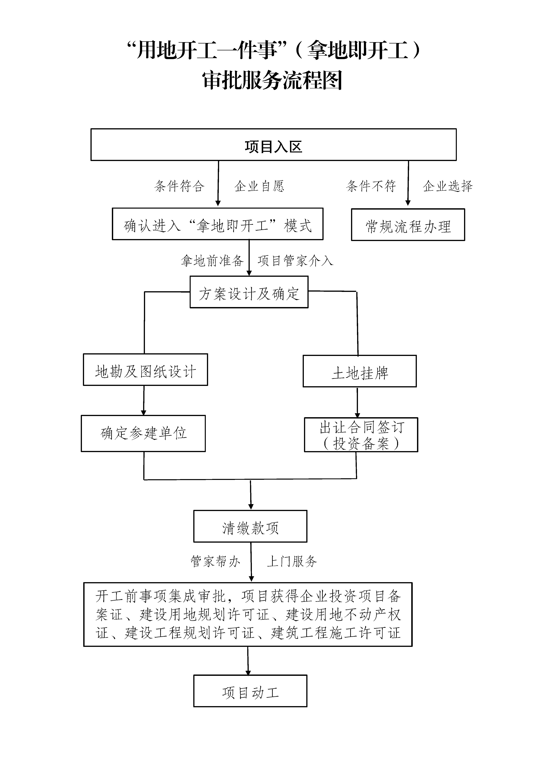

附件2

适用“用地开工一件事”（拿地即开工）
审批服务模式确认书

沙坪坝区发展改革委、沙坪坝区住房城乡建委、沙坪坝区规划自然资源局、沙坪坝不动产登记中心、沙坪坝区国防动员办公室:
我单位拟投资建设 项目，位于 ，根据《重庆市沙坪坝区“用地开工一件事”（拿地即开工）审批服务指南（试行）》和建设投资需要，现在确认本项目采用“拿地即开工”审批服务模式，并就相关事项承诺如下：
一、在审批预演时间节点报送所需的各类资料，并对真实性负责。如因资料报送迟缓或资料质量问题影响审批进展的，由我单位自行承担责任。
二、在项目“拿地即开工”审批过程中，因法律法规、政策、设计标准等调整，需按照新规定重新进行设计、审图、评估评价的，我单位将严格按照相关规定及时调整。
三、积极主动配合各职能部门和相关单位开展工作。
四、取得施工许可手续后，立即开工并进入实质施工阶段。

意向建设单位 法定代表人：
（盖章） （签名）
年 月 日
附件3

“用地开工一件事 ”（拿地即开工）办事指南

一、事项名称
“用地开工一件事”（拿地即开工）
二、受理对象
法人
三、办理事项
《企业投资项目备案证》《建设用地规划许可证》《建设用地不动产权证》《建设工程规划许可证》《建筑工程施工许可证》
四、申报资料
1.申请人身份证明材料，或申请人委托证明文件、被委托人身份证明材料；
2.“拿地即开工”申请表；
3.1：500现状地形图（含地下管网及地下建（构）筑物）和勘界报告（2000坐标系）；
4.土地出让合同、用地红线、不动产权籍调查表、宗地图以及宗地界址点坐标（原件）；
5.土地成交确认书；
6.土地出让价款缴纳和完税凭证；
7.建设工程设计方案（原件2份，电子文档）；
8.建设单位承诺书；
9.施工单位中标通知或合同。
五、办理时限
2个工作日
六、收费标准及金额
无收费
七、申报地点及时间
重庆市沙坪坝区西园北街8号沙坪坝区政务服务中心C区综合服务1-6号窗口
八、联系方式
023-65368450
九、监督渠道
通过工程建设项目行政审批系统投诉、联系沙坪坝区纪委监委驻政务服务中心纪检组（联系电话：023-65327926）。
附件4

工程建设项目审批服务“沙坪坝·项目管家”
名单

为保障“拿地即开工”服务效果，提升企业参与沙坪坝区工程项目投资建设的体验感和获得感，成立工程建设项目审批服务“沙坪坝·项目管家”，项目管家名单如下：
王 皓 区发展改革委副主任
刘 源 区规划自然资源局副局长
李 颢 区住房城乡建委 副主任
刘常亮 区国防动员办公室副主任
孟 艳 区不动产登记中心副主任
张恒坤 区共享工投公司 副总经理
姜学军 区国际物流枢纽公司副总经理
在“拿地即开工”审批服务模式中，“沙坪坝·项目管家”通过“渝快政”线上工作群，实现及时在线研判、无缝对接，开展政策解答、事项申报等各类联合辅导，必要时召集项目管家联席会议，协调推进项目手续办理过程中的难点问题。项目管家成员严格落实首问负责制，确保企业得到及时有效的指导。

